SISTEMAS TERRITORIALES PERIURBANOS:
BASES PARA SU ORDENAMIENTO
Ferraro, R. * y M. L. Zulaica**
*Centro de Investigaciones Ambientales. Facultad de Arquitectura, Urbanismo y Diseño – Universidad Nacional de Mar del Plata.
rosanaferraro_2@hotmail.com
** CONICET. laurazulaica@yahoo.com.ar
RESUMEN
El modelo tradicional de análisis urbano-rural de las áreas en expansión (de oposición campo-ciudad) no alcanza para comprender los procesos que se dan en ellas; su conocimiento requiere de enfoques capaces de asumir la interacción urbano-rural que define la zona de interfase. El concepto de “territorio” y el enfoque de los “sistemas complejos” permiten analizar e interpretar numerosos procesos que tienen lugar en las áreas periurbanas. A partir de estudios antecedentes realizados en el periurbano de Mar del Plata y en el marco de un proyecto de investigación desarrollado en el Centro de Investigaciones Ambientales (FAUD, UNMdP), el presente trabajo elabora un diagnóstico integrado del sector sur a partir de la definición de doce sistemas territoriales. Posteriormente, identifica los principales ejes-problema del área y establece alternativas para el ordenamiento y gestión territorial. Se definen, entonces, seis líneas de intervención: áreas a refuncionalizar, recuperar, fortalecer, densificar, consolidar y rehabilitar y cualificar.

Palabras clave: Desarrollo Sustentable; Ordenamiento Territorial; Sistemas Periurbanos.

INTRODUCCIÓN
El periurbano puede definirse como una zona de interfase rural-urbana que se encuentra en una situación transicional y constituye, como consecuencia de ello, un territorio dinámico, en permanente transformación y susceptible a distintas intervenciones muchas de las cuales ocasionan impactos socioambientales considerables.
El modelo tradicional de análisis urbano-rural de las áreas en expansión (de oposición campo-ciudad) no alcanza para comprender los procesos que se dan en ellas; su conocimiento requiere de enfoques capaces de asumir la interacción urbano-rural que define la zona de interfase.
Partiendo del concepto de territorio, es posible analizar e interpretar numerosos procesos que tienen lugar en el periurbano de Mar del Plata e identificar algunas alternativas para su ordenamiento. En relación con dicho concepto, Tomadoni (2007) señala que se trata de una construcción social espacio-temporal que aglutina objetos de diferente naturaleza -carreteras, puertos, ríos, establecimientos, parques industriales, barrios obreros, etc.-; otorga “forma” a un paisaje cuya dinámica se da en el juego dialéctico con el “contenido”, es decir, con la sociedad que le da sentido y significación.
Este territorio, determinado por coordenadas de tiempo y lugar, posee una dinámica particular y se relaciona con otros territorios que, contiguos o discontinuos, se insertan en una región de mayores dimensiones. Así, el territorio no es sólo la suma, combinación de formas espaciales y procesos sociales, sino que representa un escenario de articulaciones complejas entre sociedad y naturaleza.
En la misma línea argumental aunque no necesariamente teórica, Gómez Orea (1999) define al territorio como un sistema que manifiesta el estilo de desarrollo y que puede considerarse integrado por cuatro subsistemas principales: medio físico o natural, población y actividades, poblamiento e infraestructuras y marco legal e institucional, de este modo queda implícito el abordaje metodológico que aporta el estudio de los sistemas complejos (García, 2006).
El presente trabajo tiene como objetivo integrar y sintetizar los diferentes aspectos territoriales del sector sur del periurbano marplatense e identificar alternativas tendientes al desarrollo sustentable del mismo, siguiendo la línea de trabajo desarrollada en estudios previos (Ferraro y Zulaica, 2007a; 2007b; Zulaica et al., 2007, etc.).
El mismo, se divide en dos partes: la primera, el diagnóstico integrado del área a partir de la definición de sistemas territoriales y de la identificación de los principales ejes-problema en el sector y; la segunda, se constituye con la definición de los principales lineamientos y alternativas para la gestión territorial en el sector.
MATERIALES Y METODOS
La elaboración de un diagnóstico integrado implica interpretar y valorar los aspectos más relevantes de los sistemas territoriales considerando su trayectoria histórica y posible evolución.
En la definición de estos sistemas se utilizó como criterio principal la vocación de uso de suelo considerada más importante (sobre todo los usos de suelo futuros) en las distintas unidades espaciales identificadas y se clasifican en tres grandes grupos de interés: ecológico, productivo y urbano-turístico, no obstante, el hecho de que cada unidad pertenezca a uno de los grupos, no implica la ausencia o el desarrollo de las otras actividades.
Además de su interés actual y/o potencial de uso, cada sistema territorial se conceptualiza en función de las actividades que se desarrollan, los principales aspectos de la evolución de las mismas, los rasgos más importantes de la infraestructura y los servicios presentes, condiciones socioeconómicas generales de la población, la importancia de los impactos ambientales, los problemas ambientales más relevantes y la probable evolución del sistema.
Como resultado de este análisis se elabora un mapa síntesis de los sistemas territoriales que surgen de la integración de todos los elementos analizados.
El diagnóstico presenta dos propósitos centrales: la descripción de los problemas y la explicación de los mismos (Miranda, 2005). El primero de ellos incluye su caracterización, incidencia y afectación, condición muy importante en la medida que supone la base para sostener el segundo propósito, el análisis de la estructura causal de las situaciones que determinan el problema con la finalidad de elaborar estrategias para la resolución de los conflictos o bien, generar alternativas tendientes a mitigarlos.
En este caso, se identifican y describen los principales ejes-problema del sector sur, los cuales en mayor o menor medida se manifiestan en los sistemas territoriales enunciados anteriormente. Para ello, se parte de los resultados de los talleres participativos desarrollados en la ciudad de Mar del Plata que se plasmaron en el Plan de Ordenamiento Territorial del Partido de General Pueyrredon (Monteverde, 2005).
Finalmente, se identifican lineamientos y alternativas tendientes el Ordenamiento Territorial del área de estudio, respondiendo a los objetivos del desarrollo urbano sostenible, tarea en la que se ha tenido en cuenta el trabajo realizado por el Ministerio de Obras Públicas de la Provincia de Buenos Aires (2008) y el Plan de Ordenamiento antes citado.
El área de estudio
El sector sur (área de estudio) del periurbano marplatense reúne actualmente una población aproximada de 35.000 habitantes y abarca unas 9.400 ha. Sus límites de referencia se definen por la Av. Mario Bravo, la Ruta 88 extendiéndose hasta una calle sin nombre considerada por el INDEC como el límite de un radio censal, la continuación de la Av. Tetamanti hasta el empalme con la calle 515 en dirección a la costa para alcanzar la Av. Martínez de Hoz que cierra el límite del área (Figura 1).

RESULTADOS
a. Sistemas territoriales
Tal como se describe en la metodología el diagnóstico integrado se expone en un mapa síntesis (Figura 1) de los sistemas territoriales que surgen de la integración de todos los elementos analizados (Cuadro 1).

Sistemas territoriales de interés ecológico (STIE)

Estos sistemas conservan algunos de sus atributos naturales (con distintos grados de intervención) ya que no presentan una sustitución extensiva del ecosistema original. Se corresponden con algunos de los Ambientes serranos y Valles de cauces del área de estudio.

STIE1 | Se desarrolla actualmente explotación de rocas de aplicación (década de 1960) en sectores próximos a una de las principales vías de comunicación (Ruta 88). La zona, próxima a la localidad de Batán, posee baja densidad de población, tendiente a disminuir desde la década de 1990.  Los impactos ambientales sobre el medio son muy significativos ya que la actividad que se lleva a cabo en este sistema supone la modificación extrema de la matriz ambiental originaria. Entre los principales problemas se destacan: la explotación de recurso naturales no renovables ilimitada; condiciona la sostenibilidad de la misma; riesgos en la población del área de influencia; daños a la infraestructura vial; alteración de procesos ecológicos; modificación de hábitats; desestabilización de pendientes; incremento de procesos erosivos; afectación de la calidad del agua y el aire; entre otros.  Desde de 1990, el desarrollo de estas actividades extractivas se ajusta al cumplimiento de la normativa vigente en materia ambiental.
STIE2 | Se localizan canteras que actualmente no se encuentran en funcionamiento, próximas a las principales vías de comunicación (Ruta 88 y Av. Mario Bravo) donde, en sus inmediaciones, se asienta población vulnerable desde el punto de vista socioeconómico.  Los pasivos ambientales sobre el medio son significativos ya que el medio natural ha sufrido importantes modificaciones que a su vez, tienen incidencia sobre el socioeconómico. Entre los principales problemas se destacan: afectación de la salud y seguridad en el área de influencia directa por los riesgos que implican estos sectores abandonados; limitación de usos futuros; existe desestabilización de pendientes; modificación de los escurrimientos y de hábitats; entre otros.  El desarrollo de la actividad no contempla planes de gestión ambiental para la fase de abandono del emprendimiento.
STIE3 | Algunos sectores están integrados a áreas urbanizadas o a urbanizar mientras que en otros se realizan prácticas agrícolas tanto intensivas como extensivas. En zonas con urbanizaciones recientes (periurbano costero) se extienden algunos de los servicios esenciales; estas áreas coinciden con sectores de la población de medio o alto poder adquisitivo. En el periurbano interior, la posibilidad de extensión de las redes de infraestructura es prácticamente nula y las actividades rurales avanzan sobre el ecosistema cada vez con mayor intensidad desde la década de 1990.  La importancia de los impactos ambientales en este sistema varía entre muy poco significativa y moderadamente significativa. Esta última se da en los sitios destinados a actividades hortícolas. Entre los principales problemas se citan: alteración de procesos ecológicos; disminución o pérdidas de biodiversidad; alteración de ambientes de interés ecológico; contaminación del agua y del aire; afectación del recurso suelo; etc.
Sistemas territoriales de interés productivo (STIP)

Se destacan por su aptitud productiva. Los sistemas territoriales se utilizan fundamentalmente como fuente de recursos naturales (suelos) para producir alimentos, como soporte de las actividades manufactureras y también como sumidero de los desechos y efluentes generados en el propio sector. Integran la Llanura ondulada, los Ambientes periserranos y, en menor medida los Ambientes serranos.

STIP1 | Se localizan industrias, talleres, depósitos y distribuidoras de productos elaborados en el Partido. El sector no experimenta modificaciones sustanciales desde la década de 1990. Si bien los usos residenciales están prohibidos en esta zona, se presentan viviendas particulares cuya densidad ha aumentado en densidad en los últimos 10 años. No existen servicios en el área, no obstante, hay previstas obras para dotar de infraestructura a este sector.  Dada la proximidad espacial del área mencionada con el antiguo basural Venturino 2 (actualmente abandonado junto con las instalaciones del parque acuático) el predio se integra con el sistema industrial.  De acuerdo con el tipo de actividad desarrollada, la importancia de los impactos ambientales se considera significativa. Entre los principales problemas ambientales se citan: contaminación de agua y aire por los efluentes generados; afectación a la calidad de vida de la población en el área de influencia por riesgos derivados de la exposición a sustancias peligrosas; explotación de recursos naturales no renovables; conflictos en los flujos de tránsito; posibles daños a la infraestructura vial; afectación de procesos ecológicos; etc.  Más allá de los problemas identificados, existen indicios de adecuación a la normativa ambiental vigente desde mediados de la década de 1990. Sin embargo, a pesar de los avances logrados, se requiere mayor control de los establecimientos en materia de tratamiento de residuos y efluentes para revertir los efectos negativos de las distintas actividades y, de esta forma, disminuir las externalidades* negativas ocasionadas.
STIP2 | Se desarrollan cultivos extensivos, fundamentalmente soja y trigo. Desde la década de 1990 se intensificó el primer cultivo mencionado como consecuencia de la demanda en el mercado internacional. El desarrollo de estas prácticas, que se produce en los sectores más alejados del ejido urbano, es altamente tecnificado, con aportes de “subsidios energéticos” y sin demanda de mano de obra.  El pasivo ambiental correspondiente al antiguo predio de disposición final de residuos sólidos urbanos Venturino 1, se integra a este sistema porque actualmente conforma, junto con áreas próximas, campos de cultivo.  Dada la alta fertilidad de los suelos y su capacidad para retardar los efectos nocivos del deterioro físico y químico, la importancia actual de los impactos ambientales en estos sistemas fue evaluada como muy poco significativa, poco significativa y algo significativa. Entre los problemas ambientales generados por la actividad, adquieren relevancia los siguientes: riesgos en la salud humana por exposición a agroquímicos; pérdidas o disminución de la biodiversidad por modificación de los hábitats y procesos ecológicos; contaminación de suelos y aguas por agroquímicos; entre otros.  Si no comienzan a adoptarse prácticas conservacionistas en el manejo de los suelos y a controlarse el uso de agroquímicos, los problemas podrían limitar su capacidad productiva en el mediano plazo y degradar el recurso.
STIP3 | Incluye los sectores en los que se desarrolla la actividad hortícola, la cual alcanza una difusión considerable en el área de estudio. A diferencia del sistema anterior, los productos son comercializados en el mercado interno (ciudad y en la región). Dicha actividad experimentó importantes transformaciones desde el año 2001, intensificándose en los últimos 5 años con el incremento de los cultivos bajo cubierta y la aplicación sostenida de agroquímicos altamente peligrosos.  Este sistema incluye una pequeña área destinada a la minería de suelos que, dada su escasa representatividad espacial y su proximidad a un sector hortícola, se integra en el mismo.  Si bien la actividad genera una importante demanda de mano de obra, se trata en general de población altamente vulnerable desde el punto de vista social y de baja calificación laboral (inmigrantes de países limítrofes o provincias del noroeste argentino).  Los impactos ambientales generados por la horticultura se evalúan de importancia moderadamente significativa y los problemas más relevantes son: riesgos en la salud humana por exposición a agroquímicos; pérdidas o disminución de la biodiversidad por modificación de los hábitats y procesos ecológicos; contaminación de suelos y aguas por agroquímicos; modificación de escurrimientos; intensificación de procesos erosivos; etc.  De la misma manera que en el caso anterior, de no adoptarse prácticas conservacionistas para el manejo de los suelos y se controlan los agroquímicos de altísima toxicidad manipulados sin las medidas de protección adecuadas, se verá afectada de manera creciente la calidad de los recursos y la salud de la población.
Sistemas territoriales de interés urbano y/o turístico (STIU)

Presentan vocación actual para el desarrollo urbano, muchas veces, asociado con actividades turísticas o recreativas, fundamentalmente en el área costera. Estos sistemas de características urbanas funcionan como soporte de áreas residenciales o de esparcimiento o bien surgen como demanda de la ciudad para disponer los residuos generados en la ciudad. Ocupan escasos Ambientes serranos, los Ambientes periserranos, la Llanura ondulada y los Ambientes Costeros.

STIU1 | Se localizan los actuales predios de disposición final de residuos sólidos urbanos y el antiguo predio utilizado hasta 1994 (ex Venturino). La capacidad del relleno actual está ampliamente sobrepasada desde 1998, año en el cual comenzaron a surgir nuevas propuestas para sanear al área y “reabrir” el antiguo predio. Pese a las acciones concretas llevadas adelante desde el 2005, la situación aún continúa sin resolverse. Se incluye en este sistema la cava de extracción de suelo utilizado como material de relleno para cubrir la basura.  Numerosas familias trabajan en el predio actual expuestas a graves situaciones de riesgo. La población que vive en los barrios próximos a los predios (en general de muy bajos recursos) es altamente afectada en su calidad de vida por los impactos generados por los rellenos. Esto se agrava si se tiene en cuenta que el área no posee provisión de agua potable.  La importancia de los impactos ambientales en este sistema se evalúa como significativa y muy significativa, siendo que sus efectos exceden ampliamente el ámbito en el cual se desarrolla la actividad. Entre los problemas a considerar se destacan: afectación en la calidad de vida y en la salud humana tanto de la población que trabaja en el predio como de la que se encuentra en el área de influencia; lixiviación de sustancias peligrosas; degradación extrema del ecosistema que condiciona actividades y usos futuros; etc.  Se trata de un área altamente degradada cuyos problemas tienden a intensificarse si no se adoptan medidas correctoras y los usos futuros se ven totalmente limitados. No obstante ello, existe una preocupación creciente sobre problema en los organismos de gobierno, instituciones y población en general que demandan intensamente a las autoridades una solución al conflicto, exigiendo cumplimiento de las normativas vigentes en esta materia.
STIU2 | Se localizan en este sistema los nuevos barrios cerrados, que surgen a partir de 2006 en áreas vacantes destinadas a urbanización. Aún no cuentan con servicios públicos. Los predios se venden en general a familias de altos ingresos económicos de la ciudad de Mar del Plata y del Gran Buenos Aires.  La importancia de los impactos ambientales en este sistema se evalúa como poco y algo significativa. Entre los principales problemas se citan: aumento en la demanda sobre la infraestructura y servicios públicos con altos costos económicos sobre la sociedad en su conjunto; contaminación de recursos hídricos y edáficos, dificultades en el transporte y tránsito por el crecimiento poblacional en el sector; sustitución de ecosistemas; modificación de los escurrimientos; emergencia de neorrelieves; etc.  En un solo caso, estas nuevas urbanizaciones se adaptan la normativa ambiental vigente, mientras que los dos restantes aún no presentan en el Municipio las Evaluaciones de Impacto Ambiental necesarias para poner en marcha este tipo de emprendimientos urbanos.  Es problable que se consolide el eje Jorge Newbery con este tipo de usos, acentuando las diferencias socioterritoriales en el sector periurbano.
STIU3 | Corresponde al sector costero próximo al ejido urbano y a la costa propiamente dicha en la cual predominan usos residenciales, ya sea en viviendas permanentes o de veraneo. Existen también usos turísticos y recreativos asociados con las playas y, la costa, se caracteriza por la presencia de áreas de interés ecológico. Este sector se consolida significativamente con la extensión de los servicios desde la década de 1990. En general, la población del sistema posee medio y alto nivel socioeconómico y la zona es elegida por familias jóvenes con niños que desean alejarse de la ciudad en busca de terrenos amplios y próximos a la costa.  La importancia de los impactos ambientales en este sector se evalúa como poco y algo significativa. Entre los problemas más relevantes se citan: incremento en la presión sobre la infraestructura y servicios existentes; entorpecimiento en los flujos de tránsito; afectación de ecosistemas; modificación de los escurrimientos; entre otros.  La consolidación que ha tenido este sistema en los últimos años y las evidencias observadas en campo indican que es un área con tendencia a densificarse.
STIU4 | Integra el sector costero conformado fundamentalmente por residencias de veraneo. También se desarrollan actividades vinculadas con el perfil turístico de la costa. Estas áreas carecen de servicios y los procesos de expansión y densificación, desde la década de 1990, son importantes. La población que reside de manera permanente en estas áreas, dependiendo de los sectores, posee medio y bajo poder adquisitivo.  La importancia de los impactos en este sistema fue calificada como poco significativa, destacándose entre los problemas los siguientes: aumento de la demanda de infraestructura y servicios públicos con altos costos económicos; contaminación de recursos hídricos y edáficos; dificultades en el transporte y tránsito por el crecimiento poblacional en el sector; modificación de la matriz ambiental original por sustitución de ecosistemas, modificación de los escurrimientos; etc.
STIU5 | Corresponde a las áreas destinadas a usos residenciales que se encuentran en el sector del periurbano interior. Este sistema ha tenido modificaciones relevantes desde la década de 1990 asociadas con la expansión de algunos sectores y con la densificación y consolidación de otros (especialmente aquellos próximos a la Av. Mario Bravo). En general no posee infraestructura de servicios y las condiciones socioeconómicas de la población son bajas o medias. Entre 1991 y 2001, algunos sectores experimentan mejorías en los aspectos socioeconómicos, mientras otros, se degradan.  La importancia de los impactos ambientales en este sistema se considera muy poco significativa, moco significativa y algo significativa. Entre los problemas, se mencionan: demanda de infraestructura y servicios públicos con altos costos económicos; contaminación de recursos hídricos y edáficos, dificultades en el transporte y tránsito por el crecimiento poblacional; modificación de la matriz ambiental original por sustitución de ecosistemas, modificación de los escurrimientos; etc.  El sistema tiende a extenderse y a densificarse tanto en población como en viviendas, sin planificación previa. Las disparidades socioterritoriales en estas áreas tienden a incrementarse, especialmente desde el 2001.
STIU6 | Incluye los sectores más vulnerables desde el punto de vista social. Se localizan aquí importantes asentamientos precarios que emergieron a partir del año 2003. Estas áreas no cuentan con servicios esenciales y, si bien en algunos casos, los servicios existen, la población no puede instalarlos como consecuencia de las irregularidades en la tenencia de la tierra (en general, se trata de terrenos ocupados).  Este sistema se caracteriza por altas tasas de densificación tanto de población como de viviendas en condiciones muy precarias. En consecuencia, desde el 2003 a la actualidad las problemáticas, socioeconómicas y ambientales se han ido incrementando.  La importancia de los impactos en ese sistema se evalúa como poco y algo significativa. Entre los principales problemas se destacan: aumento en la demanda de infraestructura y servicios públicos; daños a la infraestructura y al medio por vuelco de efluentes cloacales; contaminación de recursos hídricos y edáficos, proliferación de focos de contaminación dispersos; afectación de ecosistemas, modificación de los escurrimientos, etc.  Estas áreas tienden a crecer y la situación actual empeora año a año, generando un territorio fragmentado con población que lo habita en condiciones extremas.
Cuadro 1. Principales sistemas territoriales del área de estudio. Fuente: Elaboración propia.

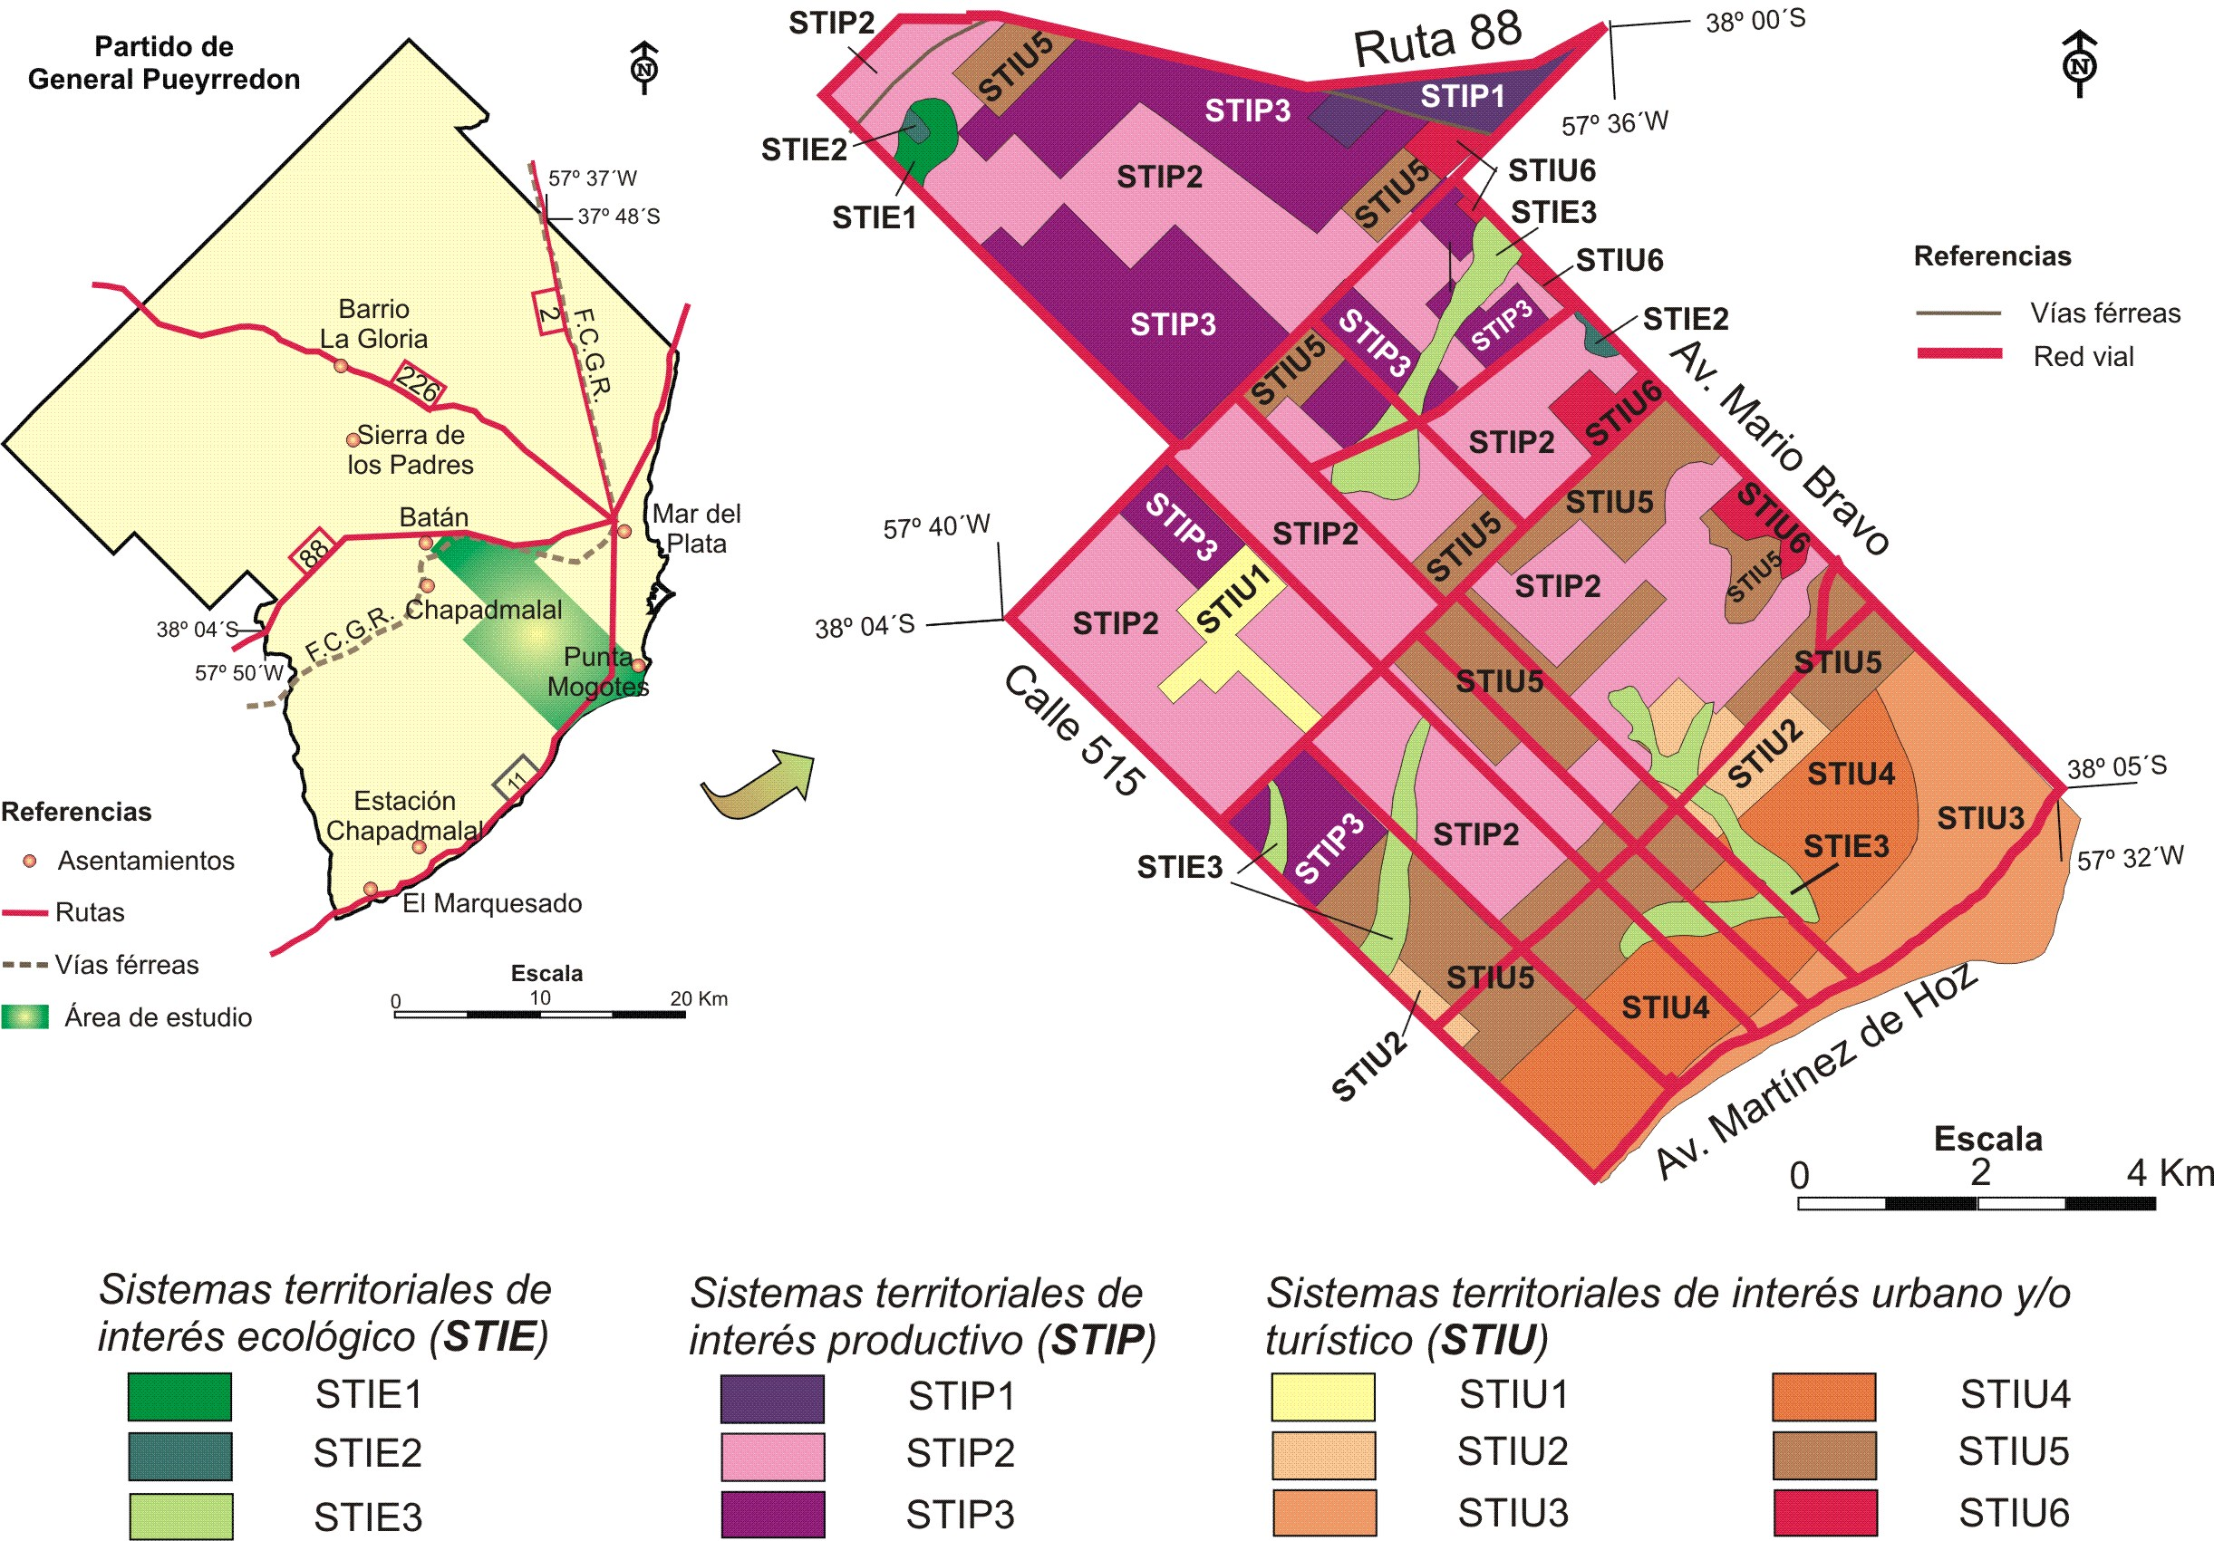
Figura 1. Principales sistemas territoriales del área de estudio. Fuente: Elaboración propia.
b. Principales ejes-problema en los sistemas territoriales
Eje-problema: Deterioro de las condiciones ambientales
El desajuste producido entre las demandas sociales y los soportes naturales generan un sinnúmero de problemas que, en definitiva, afectan en el corto, mediano y largo plazo a la sociedad, comprometiendo la sustentabilidad del territorio.
Retomando la historia de las relaciones sociedad-naturaleza en Mar del Plata, el asentamiento originario se localizó en la actual área central del ejido en donde se ubicaba un saladero de carne vacuna. Posteriormente, la fauna ictícola y el potencial turístico de las playas se convirtieron en un importantísimo sustento económico. El crecimiento de la sociedad asociado con el turismo propició el desarrollo de otras actividades como las mineras e industriales. Más adelante, la actividad agrícola y especialmente la horticultura en el área periurbana ha sido y es, una fuente significativa de ingresos para la ciudad y la región.
En la historia de estas relaciones se observa que los recursos utilizados han sido y son, en muchos casos, sobreutilizados desestimando la capacidad de recuperación de los ecosistemas: el ganado vacuno disminuyó rápidamente en la época del saladero, algunas especies ictícolas se encuentran en su límite de explotación debido al agotamiento del recurso, las playas y el litoral marítimo presentan problemas de contaminación y erosión, hay signos de agotamiento de recursos naturales no renovables, las áreas agrícolas evidencian degradación física y química de los suelos, entre otros. A su vez, la ciudad creció sobre las áreas rurales intensificando el deterioro del medio físico por la ausencia de servicios, impermeabilización de las superficies, explotación de recursos hídricos, etc.
Entre los problemas más críticos del sector se destacan los vinculados con la disposición final de residuos. Esta actividad genera lixiviados contaminantes que llegan a las capas freáticas de las cuales se extrae agua para consumo, produce gases tóxicos y proliferación de insectos transmisores de enfermedades. Asimismo, trabajan en el predio unos 400 operadores informales que seleccionan la basura apta para su comercialización. Estos operarios ejecutan sus tareas en condiciones críticas tanto laborales como sanitarias, ambientales y de seguridad.
Eje-problema: Deterioro de las condiciones económicas y productivas
Este eje-problema tiene una importante relación con lo que sucede en el Partido y la ciudad. El crecimiento económico del Partido estuvo ligado a los patrones de crecimiento del país a partir de las oportunidades que se presentaban en la región y en su territorio.
Entre las décadas de 1950 y 1970, la ciudad experimenta un elevado crecimiento generado por la demanda masiva del turismo de “sol y playas” y por el incremento de la producción textil artesanal que atendía los requerimientos del nuevo mercado.
La actividad turística, que se llevaba adelante sin gran desarrollo de los “servicios turísticos”, creció de manera abrupta y espontánea hasta alcanzar una etapa de crisis en la década de 1990. Esta situación coincide con el cambio en el modelo de organización productiva que comenzó a gestarse en la década de 1970. Dicho modelo, basa su rentabilidad en la producción a gran escala y en la capacidad adquisitiva de los consumidores. Como se destaca en el Plan Estratégico del Partido (Monteverde, 2005 op. cit.), el paso a una demanda más volátil de productos y servicios de mayor calidad y diversificación, obtenidos a partir de la utilización de nuevas tecnologías microelectrónicas de producción y gestión, no podía ser atendida por los mismos productos masivos de décadas atrás. Ello genera nuevas reglas de juego que no son rápidamente entendidas.
Siguiendo el análisis anterior se puede afirmar que la apertura de la economía de la década de 1990 con un tipo de cambio bajo y fijo pone a los productores locales a competir, en la mayoría de las actividades, en un mundo con nuevas reglas, sin la preparación ni el apoyo necesario para enfrentarlas. Este es el caso de las empresas textiles y del sector turístico, mientras que el sector pesquero experimenta un proceso de transformación y expansión inéditas de las capturas que concluye en 1997 debido a la sobreexplotación del recurso principal.
En los años 2000 y 2001, la crisis económica asociada con la devaluación sin proyecto ni definición del perfil productivo deseado para la ciudad, se refleja en los altos niveles de desempleo y marginalidad. Esta situación es muy clara en el periurbano estudiado en el cual, a partir de ese momento, se evidencia el deterioro de la capacidad productiva del Partido. Actualmente, la recuperación aparente a nivel nacional y local posibilita la atención de algunas emergencias, pero los problemas de fondo aún siguen vigentes.
Los sectores económicos presentes en el área requieren para su sostenimiento un proceso productivo con permanente innovación, inversión y recursos humanos calificados. Sin embargo, es muy difícil reinsertar a los sectores excluidos de la población en un sistema productivo que no alienta la inversión, que no se articula con el sistema educativo para la formación de sus recursos humanos, que genera una cantidad insuficiente de puestos de trabajo en su mayoría de baja calificación, remuneración y con fuertes oscilaciones estacionales (Monteverde, 2005 op. cit.).
En el sector hortícola, los pequeños productores enfrentan dificultades a partir de la devaluación, debido a la dependencia de insumos importados (semillas y agroquímicos, infraestructura para invernáculos, etc.) que genera incrementos en los costos haciendo ineficiente la cadena productiva.
Desarrollar las actividades productivas en el área presenta inconvenientes tales como: escasez de políticas de fomento coordinadas, exceso de reglamentaciones y obstáculos administrativos. Asimismo, se observa una importante desarticulación entre el sistema productivo y educativo. En este sentido, si bien existe una importante oferta científica, se verifica una falla central en los mecanismos de articulación entre los sectores. Ello implica falta de integración entre el sector productivo y recursos humanos capacitados.
Eje-problema: Ausencias o deficiencias en la provisión de infraestructura y servicios
La expansión de la ciudad sobre las áreas periurbanas se desarrolla sin planificación que la sustente. En el sector en estudio, se habilitaron para urbanizar la franja costera y zonas localizadas hacia el sur del la Av. Mario Bravo. Estas nuevas áreas urbanas se caracterizan por los reducidos niveles de ocupación poblacional y edilicia. Esta condición, dificulta una prestación eficiente de los servicios infraestructurales básicos a un costo razonable.
La provisión de infraestructura sanitaria y de equipamiento de servicios determina la capacidad que poseen los distintos sectores de la ciudad y su periurbano para la localización de la población y las actividades productivas. Mar del Plata dispone de un elevado grado de extensión de la cobertura de infraestructura sanitaria; sin embargo, el periurbano y sobre todo el área de estudio, no presentan esta condición.
La existencia de un ente municipal descentralizado para suministrar los servicios facilita el desarrollo de estrategias integrales. No obstante ello, existen algunos sectores que carecen de estos servicios por la presencia de afloramientos rocosos que dificultan la extensión de redes, mientras que en otros la baja densidad poblacional insumiría altísimos costos para su provisión.
Una problemática importante asociada con la provisión de los servicios vinculada con la demanda estival, la cual decae significativamente en el resto del año. Durante el verano la población visitante (que hasta puede triplicarse en la ciudad en el mes de enero), genera una sobredemanda de algunos servicios. Por el contrario, durante el resto del año, su la disminución, ocasiona la subutilización de instalaciones e infraestructura.
El transporte urbano de pasajeros resulta uno de los problemas más importantes y de más compleja resolución. Si bien existe una amplia cobertura en el área por las distintas líneas que forman el sistema, la escasa frecuencia de los recorridos en la zona, la ausencia de líneas entre los barrios internos y el deterioro de vehículos y calles conforman aspectos sumamente críticos.
En relación con equipamiento comunitario (centros de salud y escuelas municipales y provinciales), éste es adecuado en la ciudad. Sin embargo, a veces no son suficientes o bien no cuentan con los recursos necesarios para atender las demandas concretas de los barrios.
Se verifica desde el año 2000 un decrecimiento de inversiones públicas y privadas en infraestructura y equipamiento debido a incertidumbres económicas. Sin embargo, a partir de 2009 comienzan a ejecutarse -desde la provincia y en conjunto con el Municipio- planes de ampliación de infraestructura, entre ellas en periurbano del sector sur.
Eje-problema: Deterioro de las condiciones de vida
Mar del Plata se percibe como una ciudad dual y de contrastes: la “ciudad feliz” y la que presenta altos índices de población con necesidades básicas insatisfechas, la del trabajo formal y del precario, del turismo y la cotidianeidad, con actividades culturales de trascendencia internacional y una situación creciente de deserción escolar (Monteverde, 2005 op. cit.).
La política económica y social implementada en la década de 1990, ocasionó un importante deterioro en la calidad de vida de la población local, observándose un fuerte proceso de fragmentación que atraviesa los diferentes sectores económicos y sociales.
De acuerdo con la fuente citada anteriormente, Mar del Plata es considerada una de las ciudades del país que más sufrió el impacto de las políticas económico-productivas implementadas en los años ´90, cuyas consecuencias hoy se expresan en altos índices de desempleo, subempleo y precarización de las condiciones de trabajo. Asimismo, la exclusión del mercado laboral trajo aparejado que importantes sectores de la población agudicen su situación de pobreza o indigencia y que la clase media disminuya sustancialmente sus condiciones de vida.
Así, el desempleo y subempleo, la precarización laboral y los ingresos económicos insuficientes agravan las condiciones de vida de los grupos familiares más pobres y ubicaron en condiciones de pobreza a amplios sectores de la clase media. Los asentamientos poblacionales irregulares y precarios se extienden en el periurbano de la ciudad, sin los servicios básicos y sin una estrategia de contención. Esta situación se profundiza con posterioridad a la crisis de 2001, con la cual la exclusión social, históricamente identificada con los sectores poblacionales indigentes, alcanza los sectores medios, imposibilitando el acceso a bienes y servicios culturalmente adquiridos y demandados. También se presentan problemas de inseguridad de creciente gravedad.
El incremento de exclusión social impacta intensamente sobre los servicios sociales que en algunos casos se ven colapsados y con incapacidad de satisfacer demandas en aumento. El Municipio posee limitada capacidad para atender la compleja problemática social. Sin embargo, es importante destacar la intervención de organizaciones de la sociedad civil, para dar respuesta a problemáticas sociales emergentes de la crisis.
c. Lineamientos y alternativas para el desarrollo sostenible del área
El crecimiento del ejido urbano de Mar del Plata sobre el periurbano, no se basó en un proyecto de desarrollo urbano que sustente la expansión. En el área de estudio, se habilitaron para urbanizar la franja costera y numerosos sectores localizados al sur de la Av. Mario Bravo. Estas zonas, a diferencia de las urbanas, exhiben muy baja densidad de ocupación poblacional y de edificaciones.
De acuerdo con las especificaciones establecidas en el Plan de Ordenamiento del Partido de General Pueyrredon, el crecimiento urbano, ha sido espontáneo. No obstante ello, existieron algunos planes sectoriales, los cuales disponían de escasos instrumentos de aplicación y adolecían de una idea explícita y consensuada de ciudad.
El COT, sancionado en 1979 y modificado en las décadas siguientes y hasta el presente, resulta de aplicación insuficiente para orientar la organización del territorio, los procesos de trasformación del ejido y la expansión de las áreas periurbanas.
El área objeto de análisis, así como el resto del periurbano de Mar del Plata, se caracteriza por la escasez de lineamientos estructurales, de planificación integrada del territorio, dificultades para el desarrollo de planes conjuntos entre los distintos niveles públicos, insuficiente coordinación de acciones concretas para dar respuesta a problemas centrales en el sector, formulación de proyectos cuyos beneficios podrán verse en el mediano y largo plazo, entre otras cuestiones.
Asimismo, existe un escaso cumplimiento y adecuación de los distintos sectores en lo que respecta a las normativas vigentes implicadas en el Ordenamiento Territorial y deficiencias en los mecanismos de control por parte de las autoridades que, muchas veces encuentran, superpuestas sus funciones.
Muchas de las problemáticas del sector sur sintetizadas precedentemente en los ejes-problema, tienen expresiones concretas en el territorio. En este sentido, un proyecto de Ordenamiento Territorial constituiría la mejor alternativa para gestionar los problemas, armonizar las relaciones entre la sociedad y la naturaleza, mejorar las condiciones de vida y productivas y aquellas ligadas con la infraestructura.
Siguiendo esta línea de pensamiento este trabajo establece lineamientos y define alternativas para el área de estudio con la finalidad de aportar una base inicial que contribuya al desarrollo sostenible de los espacios periurbanos.
Se desarrollan a continuación posibles intervenciones generales a impulsar en los distintos sistemas territoriales, las cuales conforman bases para el Ordenamiento Territorial del sector sur del periurbano marplatense. Dichas líneas de intervención se enuncian en el Cuadro 2, en el que se indican también los sistemas de actuación y probables alternativas para el Ordenamiento del área. La Figura 2 muestra las líneas de intervención sugeridas en los sistemas territoriales definidos para el sector.

Líneas de inter-vención | Descripción | Siste-mas territo-riales | Alternativas para el Ordenamiento
Áreas a refuncionalizar  (REF) | Conforman sectores susceptibles de intervenir para establecer nuevas funciones aprovechando sus potencialidades. | STIE1  STIE3 | - Restaurar las áreas en las cuales se desarrolla la actividad minera y complementarla con actividades científicas.  - Restringir áreas de interés ecológico del proceso de urbanización e iniciativas rurales y recuperarlas para protección de ecosistemas.
Áreas a recuperar  (REC) | Incluyen los sectores altamente degradados por actividades abandonadas (pasivos ambientales), y en algunos casos, actuales que son necesarios restaurar a fin de hacer más eficientes los usos actuales y fomentar otras actividades productivas. | STIE2  STIU1 | - Remediar pasivos ambientales (canteras abandonadas) para el desarrollo turístico y recreativo.  - Sanear áreas altamente degradadas (basurales) a fin de evitar exposición a situaciones de riesgos a la población y promover nuevas alternativas de uso para las áreas restauradas.
Áreas a fortalecer  (FOR) | Corresponden a aquellos sectores productivos que debieran revitalizarse para generar mayores posibilidades de empleo e ingresos a la ciudad. | STIP1  STIP2  STIP3 | - Ordenar el área industrial incentivando la densificación de establecimientos y su relocalización desde la ciudad.  - Extender las redes de infraestructura y servicios al área industrial.  - Ordenar la circulación del transporte de cargas y crear centros de logística, generando un circuito para el tránsito pesado.  - Mejorar el sistema de caminos rurales para lograr un transporte eficiente de la producción hortícola.  - Propiciar la recuperación de la red ferroviaria.  - Controlar el desarrollo de las actividades a partir del cumplimiento de la normativa ambiental.
Áreas a densificar  (DEN) | Comprenden los sectores dotados de infraestructura y servicios en los cuales existen importantes espacios vacantes para urbanizar. | STIU3 | - Favorecer la densificación con modificaciones en el COT.  - Consolidar el frente costero a través de intervenciones de puesta en valor de territorio.  - Recualificar áreas comerciales en el sector costero.  - Proteger áreas de médanos y sector costero de importancia ecológica.
Áreas a consolidar  (CON) | Incluyen sectores del periurbano costero e interior destinados a la urbanización, que poseen escasa dotación de infraestructura y servicios y, en general, presentan baja densidad de ocupación. | STIU2  STIU4  STIU5 | - Limitar la expansión de la ciudad mediante una redefinición del COT.  - Dotar de infraestructura los sectores en los cuales sea posible hacerlo, favoreciendo el incremento de la densidad en los mismos.  - Exigir a los barrios privados que, previo a su instalación resuelvan el problema de los servicios.  - Garantizar condiciones de accesibilidad a los distintos barrios mediante la construcción de nuevas vías y mantenimiento de la red vial.  - Promover el desarrollo de proyectos urbanos que articulen e integren los barrios del sector entre sí y con la ciudad.  - Fortalecer el sistema de transporte público, garantizando la accesibilidad a los servicios y equipamientos existentes desde los distintos barrios.  - Impulsar la construcción de vivienda pública sólo en aquellas áreas que cuentan con infraestructura y servicios.  - Mejorar la dotación de equipamientos de educación y salud.  - Desarrollar nuevos espacios públicos con equipamientos recreativos y deportivos en los barrios.
Áreas a rehabilitar y cualificar  (REH) | Corresponden a las áreas consideradas críticas en las que se localizan villas de emergencia y asentamientos precarios que son necesarias rehabilitar. | STIU6 | - Relocalizar algunos asentamientos localizados en áreas ambientalmente críticas o bien mejorar las condiciones urbanas asegurando al menos la mínima dotación de infraestructura y servicios básicos (agua potable, caminos, transporte público, recolección de residuos).  - Calificar los espacios barriales a partir de la introducción de mejoras, asegurando la dotación de espacios públicos (plazas).
Cuadro 2. Líneas de intervención, sistemas de actuación y posibles alternativas para el Ordenamiento del área. Fuente: Elaboración propia tomando elementos de Monteverde (2005) y Gobierno de la Provincia de Buenos Aires (2008).
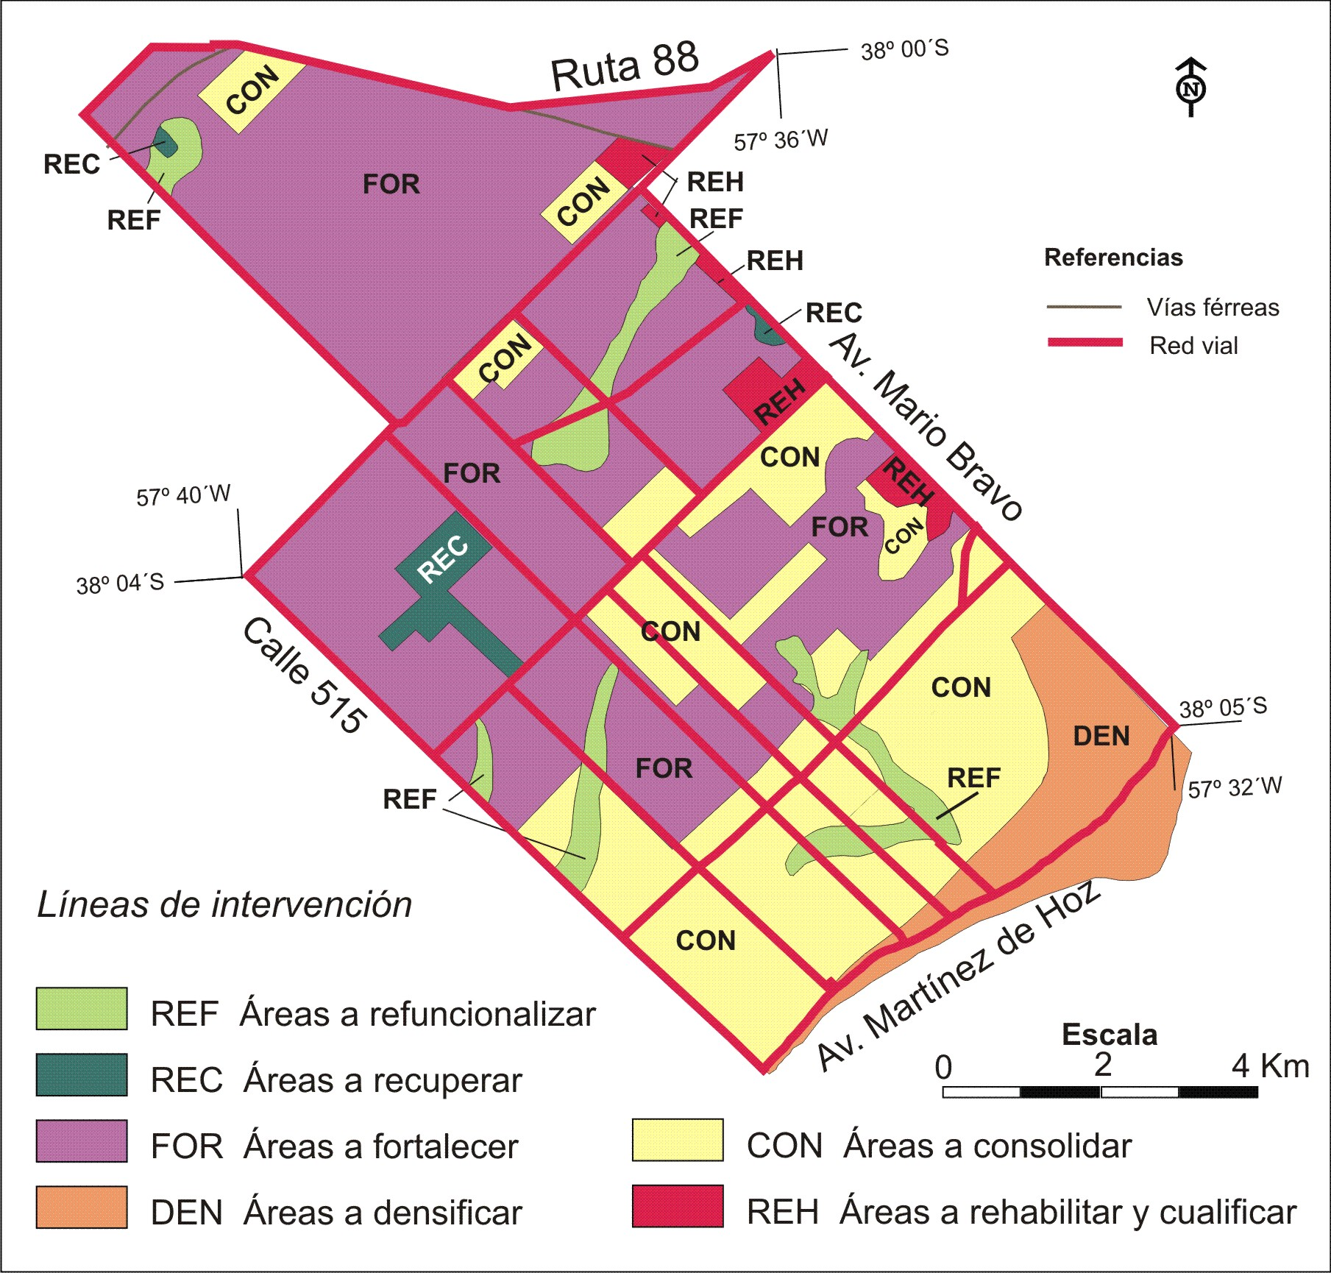
Figura 2. Principales líneas de intervención para los sistemas territoriales. Fuente: Elaboración propia.

CONSIDERACIONES FINALES
Si bien este trabajo aborda el análisis de un sector de la interfase únicamente, éste puede extenderse a todo el periurbano de la ciudad. Asimismo, las conclusiones se pueden organizar de la siguiente manera:
En relación con los sistemas territoriales:
- Los sistemas territoriales de interés ecológico son, en términos generales, aquellos que conservan vestigios de la matriz físico-natural original. De los tres identificados, dos de ellos tienen una fuerte impronta de la actividad minera y la vocación, de alguna manera remanente, de posibilitar actividades consideradas de remediación, tal el caso de turismo científico, educativo, etc.
El tercero de ellos en cambio, aparece fundamentalmente asociado al litoral marítimo con una fuerte impronta urbana poco consolidada y espontánea.
- Dos de los sistemas territoriales de interés productivo son los que, ubicados en los sectores más fértiles de periurbano, han sido tradicionalmente utilizados para la agricultura y ganadería extensiva y la agricultura intensiva.
En el otro sistema, se consolidaron usos industriales establecidos por el Código vigente.
- Los sistemas urbanos-turísticos presentan alta heterogeneidad y la diferenciación de los mismos se basa principalmente en aspectos socioeconómicos y en la presencia o no de infraestructura.
El predio de disposición final de residuos, es un sistema de baja incidencia en términos de superficie ocupada, pero de una enorme importancia ambiental. Ese sistema da cuenta de los impactos ambientales actuales y de aquellos generados por los pasivos de los predios anteriores.
En relación con los ejes-problema
En el trabajo se identifican cuatro ejes-problema fundamentales que, al igual que los sistemas territoriales, pueden asimilarse conceptualmente a todo el periurbano:
- Deterioro de las condiciones ambientales, de vida, económicas y productivas y ausencias o deficiencias en la provisión de infraestructura y servicios. Los problemas manifestados en los ejes tienen innumerables consecuencias sobre el territorio y, sus principales causas, están ligadas a esferas que trascienden el área de estudio, la ciudad y aún el Partido.
- Las causas comunes a los cuatro ejes están íntimamente vinculadas con la política económica y social implementada en la década de 1990 que ocasionó un importante deterioro en la calidad de vida de la población local. Mar del Plata es considerada una de las ciudades del país que más sufrió el impacto de las políticas económico-productivas implementadas en los años ´90, crisis que se profundiza en 2001.
En relación con los lineamientos
- Se concluye que una estrategia de Ordenamiento Territorial debe plantearse el desafío de avanzar con propuestas en torno a la realidad de los sistemas territoriales y respondiendo a los ejes-problema siguiendo lineamientos específicos para cada ámbito de actuación.
- Los sistemas territoriales constituyen ámbitos de actuación posibles en la medida en que son reconocidos y diagnosticados como tales.

BIBLIOGRAFÍA
Alarcón, D. 2001. Medición de las condiciones de vida. Documentos de Trabajo del INDES, Banco interamericano de Desarrollo.
Barsky, A. 2005. El periurbano productivo, un espacio en constante transformación. Introducción al estado del debate, con referencias al caso de Buenos Aires. Revista Electrónica Scripta Nova, Barcelona, v. IX, n. 194 (36).
Di Pace, M. (directora). 2004. Ecología de la ciudad. Editorial Prometeo-UNGS. Buenos Aires.
Ferraro, R. y L. Zulaica. 2007a. Delimitación de la interfase rural-urbana de la ciudad de Mar del Plata, en base a indicadores ambientales. En actas del Congreso Internacional sobre Desarrollo, Medio Ambiente y Recursos Naturales: sostenibilidad a múltiples niveles y escalas, Universidad Mayor de San Simón. Cochabamba, Bolivia.
Ferraro, R. y L. Zulaica. 2007b. Sectorización del sistema periurbano de Mar del Plata, siguiendo criterios ambientales. En actas del Congreso Internacional sobre Desarrollo, Medio Ambiente y Recursos Naturales: sostenibilidad a múltiples niveles y escalas, Universidad Mayor de San Simón. Cochabamba, Bolivia.
Garay, A. 1999. Gestión ambiental de infraestructura y servicios urbanos. Texto correspondiente a materia de la Maestría en Gestión Ambiental del Desarrollo Urbano. Centro de Investigaciones Ambientales, FAUD-UNMdP. Mar del Plata.
García, R. 2006. Sistemas complejos: conceptos, método y fundamentación epistemológica de la investigación interdisciplinaria. Editorial Gedisa. Barcelona, España.
Gobierno de la Provincia de Buenos Aires. 2008. Lineamientos Estratégicos para la Región Metropolitana de Buenos Aires. Subsecretaría de Urbanismo y Vivienda, Dirección Provincial de Ordenamiento Urbano y Territorial. La Plata.
Gómez Orea, D. 1999. Evaluación de Impacto Ambiental; un instrumento preventivo para la gestión ambiental. Ediciones Mundi-Prensa y Editorial Agrícola Española, S. A. Madrid.
Lucero, P.; C. Mikkelsen; F. Sabuda; S. Ares; S. Aveni y A. Ondartz. 2007. Calidad de vida y espacio: una mirada geográfica desde el territorio local. Revista Hologramática, Facultad de Ciencias Sociales, UNLZ - Año IV, Nº 7, V1, pp. 99-12.
Miranda, J. 2005. Gestión de proyectos: evaluación financiera, económica, social, ambiental. MM editores, 5ª edición. Bogotá.
Monteverde, R. (director). 2005. Plan de Ordenamiento Territorial de Mar del Plata y el Partido de General Pueyrredon. Plan Estratégico. Mar del Plata.
Morello, J. 2000. Funciones del sistema periurbano, el caso de Buenos Aires. Texto correspondiente a materia de la Maestría en Gestión Ambiental del Desarrollo Urbano. Centro de Investigaciones Ambientales, FAUD-UNMdP. Mar del Plata.
Tomadoni, C. 2007. A propósito de las nociones de espacio y territorio. Pp. 53-66. Cuadernos de Geografía - Revista Colombiana de Geografía, Universidad Nacional de Colombia, Volumen 10, Número 4. Bogotá.
Zulaica, L.; R. Ferraro y H. Echechuri. 2007. Definición de unidades ambientales en la interfase periurbana de Mar del Plata. Revista i+a, investigación + acción. Pp 121-140. Número 10, Facultad de Arquitectura Urbanismo y Diseño de la Universidad Nacional de Mar del Plata. Mar del Plata.

Los aportes conceptuales realizados para comprender, definir y precisar estas áreas de interfase son diversos (Garay, 1999; Morello, 2000; Di Pace, 2004; Barsky, 2005, entre otros).
Es importante aclarar que el trabajo forma parte del proyecto de investigación titulado “Evaluación ambiental y lineamientos estratégicos territoriales para tres zonas del área periurbana de Mar del Plata”, dirigido por la MSc. Rosana Ferraro (Centro de Investigaciones Ambientales, Facultad de Arquitectura, Urbanismo y Diseño -Universidad Nacional de Mar del Plata) y que el mismo constituye una integración de resultados obtenidos mediante la elaboración de indicadores e índices cualitativos y cuantitativos.
La presencia de una actividad dominante no implica que sea la única presente en el sistema. Cada unidad posee diversidad de usos entremezclados que, dada la escala de trabajo, no es posible separarlos de los considerados predominantes.
Con el término condiciones de vida se hace referencia a los aspectos económicos y sociales que hacen al bienestar de las personas. En este sentido, Lucero et al. (2007) realizaron una revisión de las contribuciones de diferentes disciplinas científicas a la construcción del concepto Calidad de Vida. En su análisis señalan que Alarcón (2001), indica que las condiciones de vida (o bienestar) dependen de una gran cantidad de factores: existe un conjunto de necesidades básicas que hay que cubrir simplemente para garantizar la subsistencia; pero hay otro conjunto de necesidades que surgen con el proceso de desarrollo y que se convierten en necesidades indispensables para funcionar socialmente.

